
ГЛАВА
ЭВЕНКИЙСКОГО МУНИЦИПАЛЬНОГО РАЙОНА
ПОСТАНОВЛЕНИЕ

«05» 07 2024 п. Тура № 33-пг

О назначении публичных слушаний по Проекту решения о предоставлении разрешения на условно разрешенный вид использования земельного участка с кадастровым номером 88:01:0090001:488 на территории сельского поселения п. Чиринда

В соответствии со статьей 5.1, 39 Градостроительного кодекса Российской Федерации, пунктом 20 части 1, частью 4 статьи 14, статьей 28 Федерального закона от 06.10.2003 № 131-ФЗ «Об общих принципах организации местного самоуправления в Российской Федерации», статьей 50 Устава Эвенкийского муниципального района, положениями Решения Эвенкийского районного Совета депутатов от 22.03.2019 № 4-1727-12 «Об утверждении Положения об организации и проведении общественных обсуждений или публичных слушаний по вопросам градостроительной деятельности на территории Эвенкийского муниципального района» (в редакции решений Эвенкийского районного Совета депутатов от 19.06.2020 № 4-1819-19, от 25.09.2020 № 4-1838-20, от 15.10.2021 № 5-1957-1, от 23.09.2022 № 5-2066-6 от 15.12.2022 № 5-2078-7, от 24.03.2023 № 5-2145-8, от 23.06.2023 № 5-2179-9), ПОСТАНОВЛЯЮ:
- Провести публичные слушания по Проекту решения о предоставлении разрешения на условно разрешенный вид использования земельного участка с кадастровым номером 88:01:0090001:488 на территории сельского поселения п. Чиринда (далее – Проект) 09.07.2024 в 16.00 в Администрации п. Чиринда Эвенкийского муниципального района по адресу: п. Чиринда ул. Заполярная, д. 7, помещение 1 (Приложение).
2. Возложить обязанности по проведению публичных слушаний по Проекту на постоянно действующую комиссию по внесению изменений в Правила землепользования и застройки сельского поселения п. Чиринда Эвенкийского муниципального района Красноярского края, утвержденную Постановлением Главы Эвенкийского муниципального района от 17.04.2024 № 10-пг.
3. Ознакомление с Проектом возможно на официальном сайте Эвенкийского муниципального района по ссылке: https://evenkiya-r04.gosweb.gosuslugi.ru/spravochnik/publichnye-slushaniya/dks-adm-emr/, а также посредством посещения экспозиции Проекта в рабочие дни с 9.00 до 13.00 и с 14.00 17.00 в период с 05.07.2024 по 08.07.2024 по адресу: п. Чиринда, ул. Заполярная, д. 7 помещение 1.
4. Письменные предложения и замечания по Проекту принимаются по адресу: п. Чиринда, ул. Заполярная, д. 7 помещение 1 в рабочие дни с 9.00 до 13.00 и с 14.00 до 17.00 в период с 05.07.2024 по 08.07.2024. Прием письменных предложений и замечаний прекращается 08.07.2024 в 17.00.
5. Контроль исполнения настоящего постановления возложить на Заместителя Главы Эвенкийского муниципального района – руководителя муниципального учреждения «Департамент капитального строительства Администрации Эвенкийского муниципального района Красноярского края» В.В. Торпушонка;
6. Настоящее постановление вступает в силу со дня официального опубликования в периодическом печатном средстве массовой информации «Официальный вестник Эвенкийского муниципального района» и подлежит размещению в сети интернет на официальном сайте Эвенкийского муниципального района (http://evenkya.gosuslugi.ru).

И.о. Главы
Эвенкийского муниципального района п/п И.С. Огольцов
приложение
к постановлению Главы ЭМР
от «05» 07 2024 № 33-пг

ГЛАВА
ЭВЕНКИЙСКОГО МУНИЦИПАЛЬНОГО РАЙОНА
ПРОЕКТ ПОСТАНОВЛЕНИЯ

«___» июля 2024 года | п. Тура | № __

О предоставлении разрешения на условно разрешенный вид использования земельного участка с кадастровым номером 88:01:0090001:488 на территории сельского поселения п. Чиринда

В соответствии с частью 9 статьи 39 Градостроительного кодекса Российской Федерации, статьей 50 Устава Эвенкийского муниципального района, рассмотрев представленные рекомендации Комиссии по внесению изменений в правила землепользования и застройки муниципального образования сельского поселения посёлок Чиринда, учитывая заключение о результатах публичных слушаний по проекту решения о предоставлении разрешения на условно разрешенный вид использования земельного участка с кадастровым номером 88:01:0090001:488 на территории сельского поселения п. Чиринда, ПОСТАНОВЛЯЮ:
1. Предоставить (отказать в предоставлении) Муниципальному учреждению «Департамент земельно-имущественных отношений Администрации Эвенкийского муниципального района Красноярского края» в лице Руководителя Лыткина Александра Витальевича разрешение (-я) на условно разрешенный вид использования «Малоэтажная многоквартирная жилая застройка (код 2.1.1)» земельного участка с кадастровым номером 88:01:0090001:488, расположенного по адресу: Красноярский край, Эвенкийский муниципальный район. п. Чиринда, ул. Заполярная, д. 7, помещение 1, площадью 227+/-5 кв. м., в территориальной зоне О1-1 «Административно деловая» (приложение 1).
2. Контроль исполнения настоящего постановления оставляю за собой.
3. Настоящее постановление вступает в силу со дня официального опубликования в периодическом печатном средстве массовой информации «Официальный вестник Эвенкийского муниципального района» и подлежит размещению в сети интернет на официальном сайте Эвенкийского муниципального района (http://evenkya.gosuslugi.ru).

И.о. Главы
Эвенкийского муниципального района И.С. Огольцов
приложение 1
к проекту постановления Главы ЭМР
от « » 2024

Земельный участок с кадастровым номером 88:01:0090001:488
Карта Градостроительного зонирования п. Чиринда

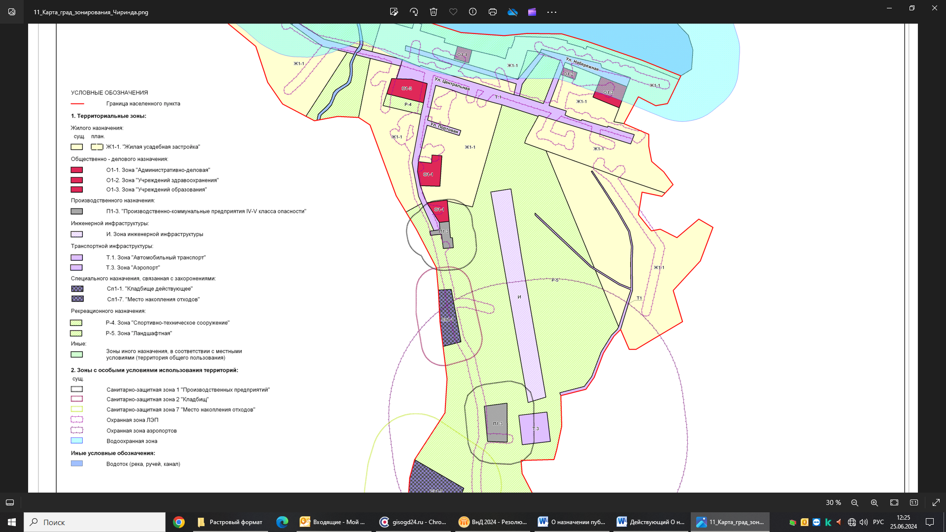
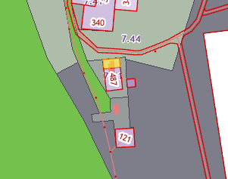
Земельный участок с кадастровым номером 88:01:0090001:488
Публичная кадастровая карта п. Чиринда

